Практическое занятие №32.
Тема: «Лабораторная диагностика заболеваний, вызванных вирусами полиомиелита, Коксаки, ЕСНО; гепатитов А, Е»
1.Тесты многовариантные!
Выберите несколько правильных ответов
- ПОЛИОМИЕЛИТ
- природно-очаговая инфекция
- антропонозная инфекция
- большинство стран, в т. ч. Россия, имеют сертификат территории, свободной от полиомиелита
- эндемичен для отдельных регионов России
- регистрируется ежегодно на территории Красноярского края

- ОСОБЕННОСТЬ ВИРУСОВ КОКСАКИ, ЕСНО
- политропность
- органотропность
- гемагглютинирующая активность
- онкогенность
- формирование стойкого продолжительного иммунитета

- ОСОБЕННОСТИ ВИРУСОВ РОДА ENTEROVIRUS
- стабильность при рН=3-10
- устойчивость к спирту, эфиру
- устойчивость к желчным кислотам
- сохранение инфекционности во внешней среде
- чувствительность к факторам внешней среды

- ИСТОЧНИК ИНФЕКЦИИ ПРИ ГЕПАТИТЕ А
- инфицированная вода
- инфицированные продукты
- больной до начала желтушного периода
- больной в начале желтушного периода
- реконвалесцент по гепатиту А

- ДЛЯ ПАТОГЕНЕЗА ГЕПАТИТА Е ХАРАКТЕРНО
- хроническое течение болезни
- прямое ЦПД вируса на гепатоциты
- избирательная тяжесть течения у беременных женщин
- поражение плода
- нейротропность вируса

2.Теория
Ответить на вопросы по вариантам: номер вопроса соответствует номеру студента в списке группы.
- Назовите отличительные особенности вирусов Коксаки и ЕСНО от полиовируса.
- Охарактеризуйте микроскопическую картину при исследовании СМЖ больных с серозным менингитом. Как установить этиологию вирусного менингита?
- Назовите заболевание энтеровирусной этиологии впервые зарегистрированное на территории Красноярского края. Какие энтеровирусы являются его возбудителями?
- Назовите и обоснуйте меры неспецифической профилактики заболеваний, вызываемых энтеровирусами.
- Назовите и обоснуйте мероприятие, проведенное в РФ и Красноярском крае с целью ликвидации полиомиелита в рамках программы ВОЗ.
- Назовите серологические маркеры вируса гепатита А и обоснуйте возможность их определения у больных и контактных.

3. Практика.
Выполните задания по вариантам: четный номер в списке группы -3.1.
Нечетный номер в списке группы -3.2.

3.1. Провести вирусологическое исследование с целью диагностики полиомиелита:

- Учесть и оценить результаты заражения культуры ткани исследуемым материалом от обследуемого с диагнозом «полиомиелит» (микроскопически, ЦП).

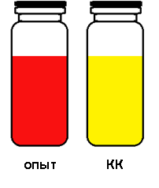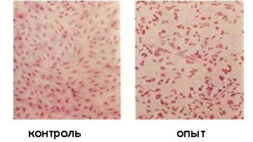
- Учесть и оценить результаты РН в культуре ткани по ЦП с поливалентной и типовыми полиомиелитными сыворотками и вируссодержащим материалом.

Реакция нейтрализации с поливалентной полиомиелитной сывороткой

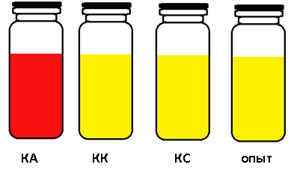

Реакция нейтрализации с типовыми полиомиелитными сыворотками

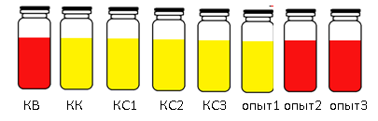

- Изучите результаты представленные на рисунках и заполните таблицу.
Придумайте анамнез, - кто ваш воображаемый пациент (где живет, сколько лет, эпидемиологическая ситуация на момент обследования).

диагноз | исследуемый  материал | цель | метод (этап) | результат | вывод
«Острый вялый паралич. Полиомиелит? ВАПП?».

3.2. Проведите вирусологическое исследование с целью диагностики энтеровирусной
инфекции:
- Учесть и оценить результаты РГА с вируссодержащим материалом, полученным при заражении культур ткани содержимым СМЖ обследуемого с клиническим диагнозом «Менингит. Энтеровирусная инфекция?»
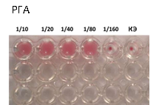

- Учесть и оценить результаты РТГА с полученной культурой вируса и смесями B, D, F, H диагностических сывороток Коксаки А и В, ЕСНО. (см. таблицу 1 в методичке к занятию).

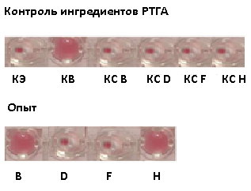
- Изучите результаты представленные на рисунках и заполните таблицу.
Придумайте анамнез, - кто ваш воображаемый пациент (где живет, сколько лет, эпидемиологическая ситуация на момент обследования).

диагноз | исследуемый  материал | цель | метод (этап) | результат | вывод
Менингит. Энтеровирусная инфекция?

